温馨提示：
此套题为Word版，请按住Ctrl,滑动鼠标滚轴，调节合适的观看比例，答案解析附后。关闭Word文档返回原板块。
考前过关训练(四)
(45分钟 100分)
一、选择题(本题包括15小题，每小题5分，共75分)
1.(2016·济宁高一检测)N、O、S、Cl是四种重要的非金属元素，下列有关说法中正确的是( )
A.NO在加热条件下才能与空气中的氧气反应
B.N、S的最高价氧化物对应水化物的溶液均具有很强的氧化性
C.Cl₂不与硫化钠溶液反应
D.四种元素的单质中化学性质最稳定的是N₂，其次是硫
【解析】选D。NO在常温下即可与空气中的O₂反应，A错误；稀硫酸的氧化性较弱，B错误；Cl₂与硫化钠溶液反应生成S和NaCl，C错误。
2.(2016·枣庄高一检测)下列说法中，不正确的是( )
A.Si可用来制造半导体材料
B.SiO₂可用于制造光导纤维
C.合金中可以含有非金属元素
D.铝合金比纯铝的硬度低
【解析】选D。A项，Si是很好的半导体材料，正确；B项，SiO₂可用于制造光导纤维，正确；C项，合金是由两种或两种以上的金属(或金属与非金属)经一定方法所合成的具有金属特性的物质，合金材料中一定有金属，也可能含有非金属元素，正确；D项，铝合金比纯铝的硬度大，错误。
3.下列说法没有科学性错误的是( )
A.漂粉精可令所有有色物质黯然失“色”，没有最白，只有更白
B.液态氯化氢是100%的盐酸，其H⁺浓度极大
C.氯化钙具有吸水性和潮解性，夏日里用它的水溶液喷洒柏油路，可有效地保护路面
D.氯元素有毒，禁入口中
【解析】选C。漂粉精不能漂白所有物质，故A错；液态HCl中只含有氯化氢分子，不存在H⁺，故B错；C正确；含氯元素的有多种物质，有的有毒，有的无毒，如NaCl可以入口，D错。
4.(2016·攀枝花高一检测)由下列实验事实得出的结论正确的是( )
A.由SiO₂不能与水反应生成H₂SiO₃，可知SiO₂不是酸性氧化物
B.由SiO₂+2C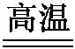Si+2CO↑，可知碳的非金属性大于硅
C.CO₂通入Na₂SiO₃溶液产生白色沉淀，可知酸性H₂CO₃>H₂SiO₃
D.SiO₂可与NaOH溶液反应，也可与氢氟酸反应，可知SiO₂为两性氧化物
【解析】选C。SiO₂是酸性氧化物，A项错误；反应SiO₂+2C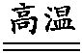Si+2CO↑不能说明碳的非金属性比硅强，该反应能发生是因为生成CO气体，它的放出促进了反应进行，B项错误；CO₂通入Na₂SiO₃溶液中生成H₂SiO₃胶体，符合强酸制弱酸的规律，证明酸性H₂CO₃>H₂SiO₃，C项正确；D项中SiO₂除氢氟酸外不能与其他的酸反应，SiO₂为酸性氧化物，不具有两性，D项错误。
5.(2016·滁州高一检测)下列关于硫及其化合物的说法中正确的是( )
A.自然界中不存在游离态的硫
B.二氧化硫的排放会导致光化学烟雾的产生
C.二氧化硫能使滴有酚酞的氢氧化钠溶液褪色，体现了其漂白性
D.浓硫酸可用来干燥SO₂、CO、Cl₂等气体
【解析】选D。A项，自然界中游离态的硫存在于火山喷口附近或地壳的岩层里；B项，SO₂引起的污染是酸雨，而光化学烟雾主要是氮的氧化物引起的；C项，SO₂使滴有酚酞的氢氧化钠溶液褪色是其酸性氧化物的性质，SO₂与水反应得到的亚硫酸能中和NaOH。
6.下列各组物质中，气体X和气体Y同时通入盛有溶液Z的洗气瓶中(如图)，一定没有沉淀生成的是( )
 | X | Y | Z
A | NO₂ | SO₂ | BaCl₂
B | NH₃ | CO₂ | Al₂(SO₄)₃
C | NH₃ | CO₂ | CaCl₂
D | CO₂ | SO₂ | CaCl₂
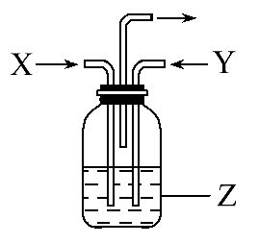
【解析】选D。A选项中，NO₂与H₂O反应生成HNO₃，HNO₃将SO₂氧化为H₂SO₄，H₂SO₄与BaCl₂溶液反应生成BaSO₄沉淀；B选项中，NH₃与Al₂(SO₄)₃溶液反应生成Al(OH)₃沉淀；C选项中，NH₃与CO₂、H₂O反应可能生成(NH₄)₂CO₃或NH₄HCO₃，若生成(NH₄)₂CO₃，则(NH₄)₂CO₃与CaCl₂反应会生成CaCO₃沉淀，若生成NH₄HCO₃，则无沉淀产生；D选项中，CO₂和SO₂均不与CaCl₂发生反应，一定无沉淀生成。
7.(2016·延安高一检测)下列说法正确的是( )
A.浓硝酸在光照条件下变黄，说明浓硝酸不稳定，生成的有色产物能溶于浓硝酸
B.在KI-淀粉溶液中通入氯气，溶液变蓝，说明氯气能与淀粉发生显色反应
C.在某溶液中加入硝酸酸化的氯化钡溶液，有白色沉淀生成，说明溶液中含S
D.将铜片放入浓硫酸中，无明显实验现象，说明铜在冷的浓硫酸中发生钝化
【解析】选A。A项，浓硝酸光照下发生分解生成NO₂，NO₂溶于浓硝酸中使浓硝酸呈黄色；B项，Cl₂氧化I⁻生成I₂，淀粉遇I₂变蓝色；C项，溶液中若存在Ag⁺或S，也会产生相同的实验现象；D项，常温时，Cu与浓硫酸不发生反应。
8.(2016·长沙高一检测)25℃时，下列关于饱和氯水的叙述中错误的是( )
A.在饱和氯水中加入CaCO₃，溶液的pH变大
B.在饱和氯水中通入SO₂气体，溶液的pH变小
C.在饱和氯水中通入H₂S气体，溶液的pH变小
D.饱和氯水的氧化性比久置氯水弱
【解析】选D。A项，CaCO₃和H⁺反应，导致pH变大。B项，SO₂+Cl₂+2H₂OH₂SO₄+2HCl，导致pH变小。C项，Cl₂+H₂SS↓+2HCl，导致pH变小。
9.(2016·湛江高一检测)能正确表示下列反应的离子方程式的是( )
A.向Fe(NO₃)₂稀溶液中加入盐酸：3Fe²⁺+4H⁺+N3Fe³⁺+NO↑+2H₂O
B.铜片与浓硝酸：Cu+N+4H⁺Cu²⁺+NO↑+2H₂O
C.氯化铵浓溶液跟浓NaOH溶液混合后加热：N+OH⁻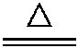NH₃·H₂O
D.碳酸氢铵溶液与足量的NaOH溶液混合后加热：N+OH⁻NH₃↑+H₂O
【解析】选A。B项应为Cu+4H⁺+2NCu²⁺+2NO₂↑+2H₂O；C项应为N+OH⁻
NH₃↑+H₂O；D项中HC也参与反应，应为N+HC+2OH⁻NH₃↑+C+2H₂O。
【方法规律】铵盐与碱的反应条件及反应方程式
(1)若是铵盐溶液与烧碱溶液共热，则可用离子方程式表示为N+OH⁻NH₃↑+H₂O。
(2)若反应物为稀溶液且不加热时，则无氨气逸出，用离子方程式表示为N+OH⁻NH₃·H₂O。
(3)若反应物都是固体时，则只能用化学方程式表示。
10.(2016·威海高一检测)选用下图所示仪器中的两个或几个(内含物质)组装成实验装置，以验证木炭可被浓硫酸氧化成CO₂，下列说法正确的是( )
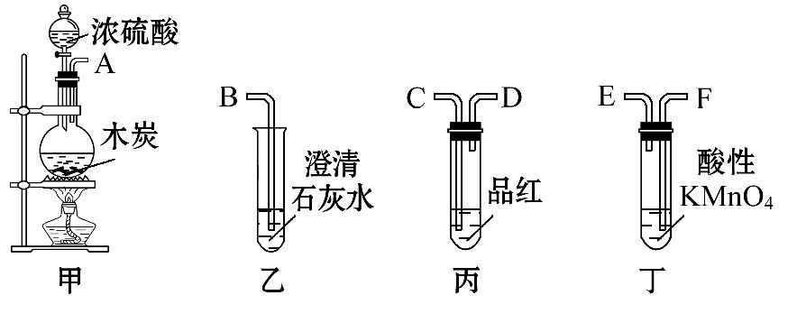
A.按气流从左向右流向，连接装置的正确顺序是A→F→E→C→D→B
B.丁中溶液褪色，乙中溶液变浑浊，说明甲中生成CO₂
C.丙中品红溶液褪色，乙中溶液变浑浊，说明甲中生成CO₂
D.丁和丙中溶液都褪色，乙中溶液变浑浊，说明甲中有CO₂生成
【解析】选A。木炭与浓硫酸反应生成CO₂和SO₂，验证混合气体中有CO₂，必须将SO₂除去且验证SO₂被吸收干净，再通入澄清石灰水验证CO₂，故连接装置的正确顺序是A→F→E→C→D→B，A正确；丙中品红溶液不褪色(说明SO₂被除尽)，乙中溶液变浑浊说明甲中生成CO₂，故B、C、D错误。
11.(2016·安庆高一检测)科学的假设与猜想是科学探究的先导和价值所在。在下列假设或猜想引导下的探究肯定没有意义的是( )
A.探究SO₂和Na₂O₂反应可能有Na₂SO₄生成
B.探究NO和N₂O可能化合生成NO₂
C.探究NO₂可能被NaOH溶液完全吸收生成NaNO₂和NaNO₃
D.探究向滴有酚酞溶液的NaOH溶液中通入Cl₂，酚酞红色褪去的原因是溶液的酸碱性改变还是HClO的漂白作用
【解析】选B。Na₂O₂具有强氧化性，能将二氧化硫氧化，A正确；NO和N₂O反应不可能生成NO₂，因氮元素的化合价均升高，没有元素的化合价降低，而NO₂可能被NaOH溶液完全吸收生成NaNO₂和NaNO₃，该过程中氮元素化合价既有升高又有降低，故B错误，C正确；向滴有酚酞溶液的NaOH溶液中通入Cl₂，酚酞红色褪去的原因可能是溶液的酸碱性改变也可能是HClO的漂白作用，D正确。
12.(2016·聊城高一检测)下列反应中，氨既表现还原性，又表现碱性的是( )
A.2NH₃+3CuO3Cu+N₂+3H₂O
B.4NH₃+5O₂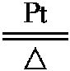4NO+6H₂O
C.8NH₃+3Cl₂N₂+6NH₄Cl
D.NH₃·H₂ON+OH⁻
【解析】选C。A、B项，氮元素的化合价升高，氨表现还原性；C项，反应可看作两个反应2NH₃+3Cl₂N₂+6HCl，NH₃+HClNH₄Cl，氨既表现还原性，又表现碱性；D项，氨只表现碱性。
13.(2016·长沙高一检测)下列关系图中，A是一种正盐，B是气态氢化物，C是单质，F是强酸。当X无论是强酸还是强碱时都有如下转化关系(其他产物及反应所需条件均已略去)。当X是强碱时，过量的B跟Cl₂反应除生成C外，另一产物是盐酸盐。
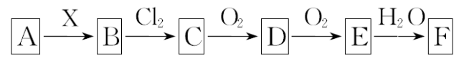
下列说法中不正确的是( )
A.当X是强酸时，A、B、C、D、E、F中均含同一种元素，F可能是H₂SO₄
B.当X是强碱时，A、B、C、D、E、F中均含同一种元素，F是HNO₃
C.B和Cl₂的反应是氧化还原反应
D.当X是强酸时，C在常温下是气态单质
【解析】选D。满足题目中的转化关系的有 (NH₄)₂S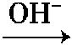NH₃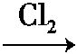N₂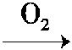NONO₂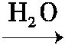 HNO₃，(NH₄)₂S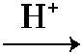H₂SSSO₂SO₃H₂SO₄，其中B(NH₃或H₂S)与Cl₂的反应一定是氧化还原反应，C正确；当X为强酸时，C为固体单质硫，D错误。
【补偿训练】
下表各物质中，A、B、C、D、E均含有同一种短周期元素，其中A是单质，B常温下是气态氢化物，C、D是氧化物，E是D和水反应的产物，则各物质之间通过一步反应就能实现表中所示转化的是( )
物质编号 | 物质转化关系 | A | D | E
① | 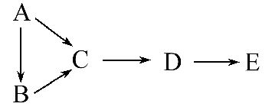 | Si | SiO₂ | Na₂SiO₃
② |  | S | SO₃ | H₂SO₄
③ |  | Na | Na₂O₂ | NaOH
④ |  | N₂ | NO₂ | HNO₃
A.②③ B.②④
C.①③④ D.①②③④
【解析】选B。②中A为S，B为H₂S，C为SO₂，D为SO₃，E为H₂SO₄，各物质间可以通过一步完成；④中A为N₂，B为NH₃，C为NO，D为NO₂，E为HNO₃，各物质间可以通过一步完成。
14.(2016·合肥高一检测)在化学反应中，有时存在“一种物质过量，另一种物质仍不能完全反应”的特殊情况，下列反应中不属于这种情况的是( )
A.过量的铜与浓硫酸
B.过量的铜与稀硝酸
C.过量的稀硫酸与块状石灰石
D.常温下过量浓硫酸与铝
【解析】选B。A项，铜与浓硫酸能反应，但是随反应进行，硫酸的浓度降低，铜与稀硫酸不反应；B项，稀硝酸具有强氧化性，可以与铜完全反应；C项，稀硫酸与石灰石反应生成的硫酸钙是微溶于水的物质，随反应进行生成的硫酸钙会包裹着碳酸钙而阻止反应进一步发生；D项，常温下浓硫酸与铝会发生钝化而不能完全反应。
15.（能力挑战题）将一定质量的镁铜合金加入稀硝酸溶液中，两者恰好完全反应，假设反应过程中还原产物全部是NO，向所得溶液中加入物质的量浓度为
3 mol·L⁻¹的NaOH溶液至沉淀完全，测得生成沉淀的质量比原合金的质量增加5.1 g，则下列有关叙述中正确的是( )
A.开始加入合金的质量可能为16.4 g
B.参加反应的硝酸的物质的量为0.1 mol
C.生成沉淀完全时消耗NaOH溶液的体积为100 mL
D.标准状况下产物NO的体积为22.4 L
【解析】选C。合金增加的质量即为OH⁻的质量，则n(OH⁻)=5.1 g÷17 g·mol⁻¹=
0.3 mol，故C项正确。根据电子守恒和电荷守恒可知，反应中转移的电子总数为0.3 mol。若全部为Mg，质量为3.6 g，若全部是铜，质量为9.6 g，A项不正确。被还原的硝酸为0.1 mol，起酸性作用的硝酸为0.3 mol，B项不正确。标准状况下产物NO的体积为2.24 L，D项不正确。
二、非选择题(本题包括2小题，共25分)
16.(10分)(2016·无锡高一检测)中学化学中几种常见物质的转化关系如下图(部分产物未列出)。A是一种金属单质，D是一种非金属固体单质。
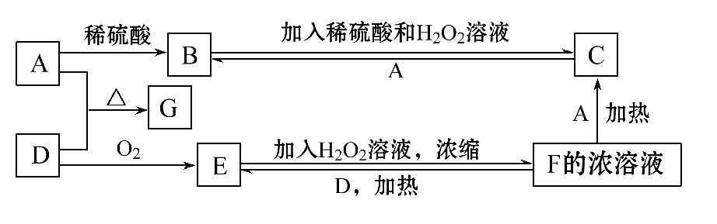
请回答下列问题：
(1)写出A、C的化学式：A_____________，C____________。
(2)F的浓溶液与A反应过程中，F体现的性质与下列反应中H₂SO₄体现的性质完全相同的是________。
A.C+2H₂SO₄(浓)CO₂↑+2SO₂↑+2H₂O
B.Fe+H₂SO₄FeSO₄+H₂↑
C.Cu+2H₂SO₄(浓)CuSO₄+SO₂↑+2H₂O
D.FeO+H₂SO₄FeSO₄+H₂O
(3)写出反应E+H₂O₂F的化学方程式：____________________________。
(4)若反应F+DE转移电子数为6.02×10²³，则消耗D的质量为________。
【解析】由F的浓溶液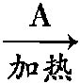C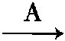B，结合A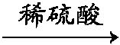B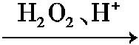C，则A为变价金属Fe，B为FeSO₄，C为Fe₂(SO₄)₃，F为H₂SO₄，进而推出D为S，E为SO₂，故F+DE的反应为2H₂SO₄(浓)+S3SO₂↑+2H₂O，当转移1 mol电子时，消耗S的质量为8 g。
答案：(1)Fe Fe₂(SO₄)₃ (2)C
(3)SO₂+H₂O₂H₂SO₄ (4)8 g
【方法规律】氧化还原反应中电子转移的计算方法
首先判断反应中有关元素化合价的变化，化合价的变化总数即电子转移的总数。计算电子转移总数可以只计算失电子总数(化合价升高总数)或只计算得电子总数(化合价降低总数)。
17.(15分)某化学兴趣小组为探究SO₂的性质，按下图所示装置进行实验。
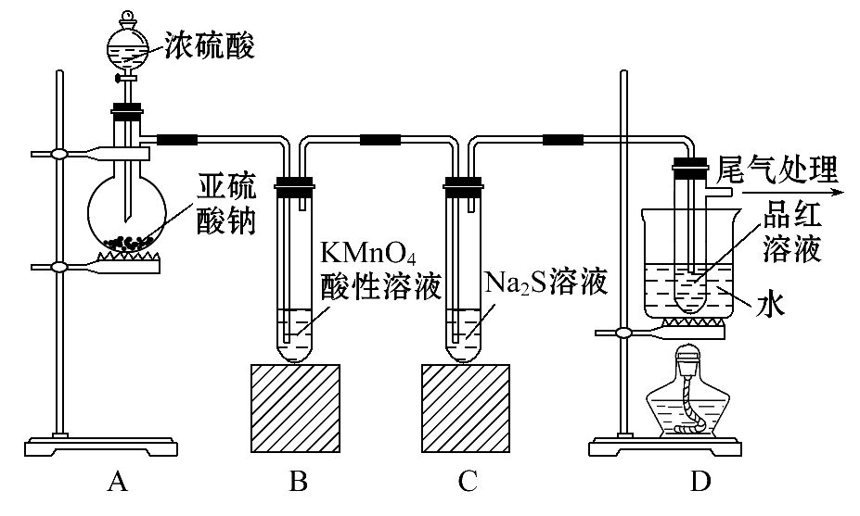
请回答下列问题：
(1)装置A中盛放亚硫酸钠的仪器名称是________，其中发生反应的化学方程式为_________________________________________________________________；
(2)实验过程中，装置B、C中发生的现象分别是_________________________、
_________________________________，这些现象分别说明SO₂具有的性质是________和________；装置B中发生反应的离子方程式为___________________；
(3)装置D的目的是探究SO₂与品红作用的可逆性，请写出实验操作及现象：
___________________________________________________________________；
(4)尾气可采用________溶液吸收。
【解析】(1)常见的烧瓶有圆底烧瓶、平底烧瓶和蒸馏烧瓶，图示中带支管的为蒸馏烧瓶。
(2)SO₂因有还原性，能使酸性高锰酸钾溶液褪色，离子反应为5SO₂+2Mn+2H₂O5S+2Mn²⁺+4H⁺。SO₂能与-2价的S反应生成硫沉淀，体现氧化性：SO₂+2H₂S3S↓+2H₂O。
(3)SO₂与品红溶液作用的可逆性是指SO₂使品红溶液褪色，加热后又恢复红色，注意实验操作中品红溶液褪色后要关闭分液漏斗的旋塞。
(4)SO₂为酸性气体，一般用碱性溶液吸收，也可用酸性高锰酸钾等强氧化性溶液吸收。
答案：(1)蒸馏烧瓶
Na₂SO₃+H₂SO₄(浓)Na₂SO₄+SO₂↑+H₂O
(2)溶液由紫红色变为无色 无色溶液中出现黄色浑浊 还原性 氧化性
5SO₂+2Mn+2H₂O2Mn²⁺+5S+4H⁺
(3)品红溶液褪色后，关闭分液漏斗的旋塞，点燃酒精灯加热，溶液恢复为红色
(4)NaOH(合理即可)
【补偿训练】
某小组同学用下图装置进行实验探究(a、b、c表示止水夹)。请评价或完善其方案：
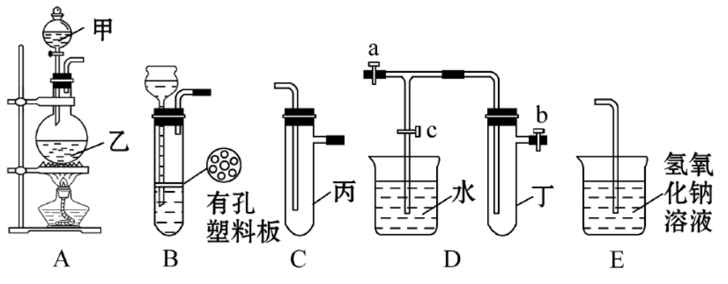
(1)将装置A、C、E相连接，用MnO₂和浓盐酸制取氯气，请回答：
①A中反应的离子方程式为_____________________________________。
②E中氢氧化钠溶液的作用是___________________________________。
在C中加入适量的水可制得氯水。将所得氯水分成两份进行实验，其实验操作、现象和结论如下：
实验  序号 | 实验操作 | 现 象 | 结 论
Ⅰ | 将氯水滴入品红溶液 | 品红溶液褪色 | 氯气有漂白性
Ⅱ | 氯水中加入碳酸氢钠粉末 | 有无色气泡产生 | 氯气与水反应的产物具有酸性
③实验Ⅰ推出的相应结论是否合理？_____________(填“合理”或“不合理”)，若不合理，请说明理由(若合理，无需填写)_________________________
___________________________________________________。
④实验Ⅱ推出相应的结论是否合理？________(填“合理”或“不合理”)，若不合理，请说明理由(若合理，无需填写)_______________________________。
(2)为比较Cl₂和I₂的氧化性强弱，将A、C、E相连，C中盛的试剂可以为________。
(3)将B、D、E相连，在B中装浓硝酸和铜片，可制得NO₂并进行有关实验。B中反应的化学方程式为___________________________________________。
【解析】(1)①A中是制备氯气的装置，故反应为MnO₂+2Cl⁻+4H⁺Mn²⁺+2H₂O+
Cl₂↑。
②由于生成的氯气有毒，对环境有污染，故应对其进行尾气吸收，E应该是尾气吸收装置，氢氧化钠溶液的作用是吸收多余的Cl₂，以防污染环境。
③氯水中含有次氯酸分子、氯气分子，使品红褪色的是氯气还是次氯酸，必须首先验证干燥的氯气是否具有漂白性。
④能与碳酸氢钠反应产生气体，说明此溶液应该具有一定的酸性，但是此酸性是制取的氯气中含有的HCl产生的，还是氯气与水反应产生的，得不到相应的结论。
(2)要证明Cl₂和I₂的氧化性强弱，在C中应该加入含有I⁻的溶液，为了明显地观察实验现象，在其中还要加入淀粉，故C中的试剂为淀粉碘化钾溶液。
(3)B中浓硝酸和铜片反应生成Cu(NO₃)₂、NO₂和水。
答案：(1)①MnO₂+2Cl⁻+4H⁺Mn²⁺+2H₂O+Cl₂↑
②吸收多余的Cl₂
③不合理 没有事先证明干燥的氯气有无漂白性
④不合理 制取的氯气中含HCl气体，其溶于水也能与NaHCO₃粉末反应产生气泡
(2)淀粉碘化钾溶液(合理即可)
(3)Cu+4HNO₃(浓)Cu(NO₃)₂+2NO₂↑+2H₂O
关闭Word文档返回原板块

